Bienvenidos al tercer trimestre del año 2020-21 en la escuela secundaria de RISE:
11 de enero 2021

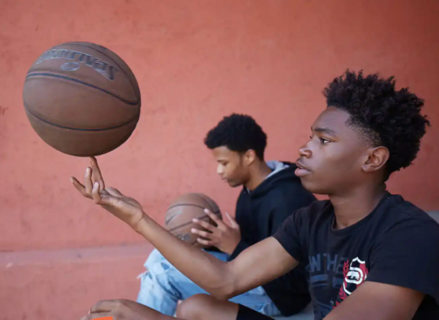
Hola familias de RISE,

Esperamos que este mensaje los encuentre bien a usted y a sus seres queridos. Como recordatorio, nuestro primer día del tercer semestre está programado para comenzara este lunes 11 de enero. A estas alturas ya debería haber recibido la carta adjunta para los padres por correo junto con la boleta de calificaciones del estudiante de su hijo y otros documentos informativos enviados durante las vacaciones de invierno. Si tiene alguna pregunta, no dude en comunicarse conmigo por correo electrónico a ewhalen@davincischools.org o comunicarse con la administradora de su sitio Edith Funes en APCH o Rebecca Robinson en Hawthorne. Esperamos trabajar con usted y su estudiante durante nuestro tercer trimestre de 2020-2021.

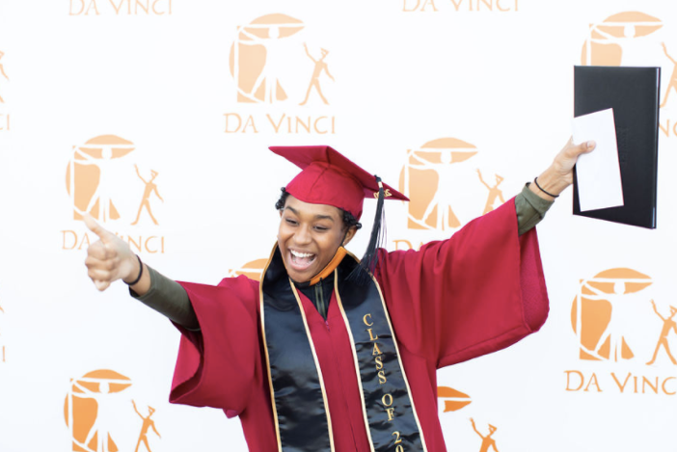
¡Felicidades a nuestros graduados/as de diciembre del 2020!

¡La familia de la escuela secundaria de RISE está ORGULLOSA de felicitar a nuestros graduados y graduadas de diciembre! Ustedes han derrotado los obstáculos durante estos tiempos increíblemente desafiantes y no podríamos estar más inspirados por su resistencia y determinación para alcanzar sus metas. Este es solo el comienzo de su viaje, ¡recuerden que su familia de RISE siempre los respaldan!

¡Asesoría en RISE!
TODOS los estudiantes de RISE tienen un asesor. Los asesores son miembros del personal que están allí para apoyar a los estudiantes con el progreso académico, el desarrollo socioemocional y entrenamiento a través del año. Los estudiantes deben asistir POR LO MENOS para registrarse individualmente con su asesor cada trimestre. Los estudiantes también deben registrarse para sus 6 talleres seleccionados (1 universitario y profesional, 1 socioemocional y 4 de su elección). Al completar estas tareas no solo les brinda a los estudiantes herramientas para tener éxito, sino que también les brinda 2.5 créditos que pueden funcionar para mejorar su GPA. Aunque los créditos de asesoría no cuentan para la graduación de la escuela secundaria, estos se utilizan para aumentar el GPA de nuestros estudiantes y hacerlos aún más competitivos para la aceptación universitaria, pasantías, oportunidades laborales y más.

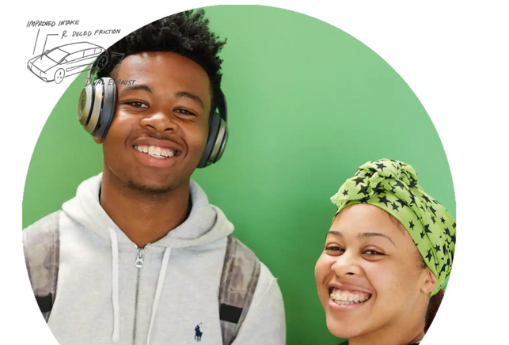
¡Talleres universitarios y profesionales / talleres para estudiantes de ultimo año!

Los talleres universitarios y profesionales son un recurso excelente para los estudiantes que buscan empleo o están interesados en futuras oportunidades laborales. Este taller está abierto a todos los estudiantes y se lleva acabo los miércoles de 2:30 a 4:00 pm.

Los talleres para estudiantes de último año son solo para estudiantes de RISE que tienen un “estatus de senior”. Esto significa que les quedan menos de 30 créditos antes de graduarse. Este taller apoya a nuestros estudiantes de último año con todas las necesidades posteriores y previas a la graduación (solicitudes, ensayos universitarios, entrevistas, etc.)
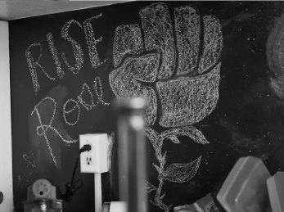
Talleres de aprendizaje de inglés (EL)

El taller de aprendizaje del idioma inglés está diseñado para apoyar a los estudiantes para quienes el inglés es su segundo idioma. ¡Esta clase es para proporcionar tutoría adicional para apoyar el progreso académico de los estudiantes! Los estudiantes pueden obtener hasta 2.5 créditos en sus clases de inglés por asistir (.5 créditos), hacer un crecimiento lexile (.5 créditos) y completar los artículos en Achieve 3000 (1.5 créditos).

Desglose del horario

¡Todos los horarios de los estudiantes están incluidos en sus planes de aprendizaje personalizados! Los estudiantes deben trabajar en sus asignaciones entre clases para asegurarse de que están logrando un progreso académico adecuado. Durante el “tiempo de trabajo independiente”, los estudiantes pueden comunicarse con sus maestros para obtener apoyo adicional individual o en grupos pequeños. TODA la información de contacto del personal de nuestra institución se encuentra en Da Vinci RISE Staff Directory.

Taller para padres
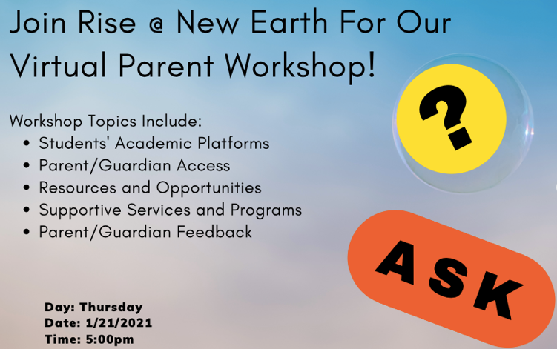
El director, Erin Whalen y el director del sitio, Da'John Harris, estarán a cargo de los talleres para padres el jueves 21 de enero del 2021 a las 5:00 pm a través de Zoom. ¡Estaremos allí para ayudar a nuestros padres a aprender como leer el horario de los estudiantes, navegar por DreamSeeDo y ayudar a ser un sistema de apoyo para su estudiante para asegurar que estén progresando adecuadamente en RISE!

Salud y seguridad
Durante este momento tan difícil, queremos asegurarnos de que nuestra comunidad reciba educación y apoyo sobre las formas de mantenerse segura y saludable. Háganos saber si necesita ayuda. Estos son algunos recursos útiles relacionados con COVID:
- Informational Slide Deck
- COVID Essential Services

Anuario 2021

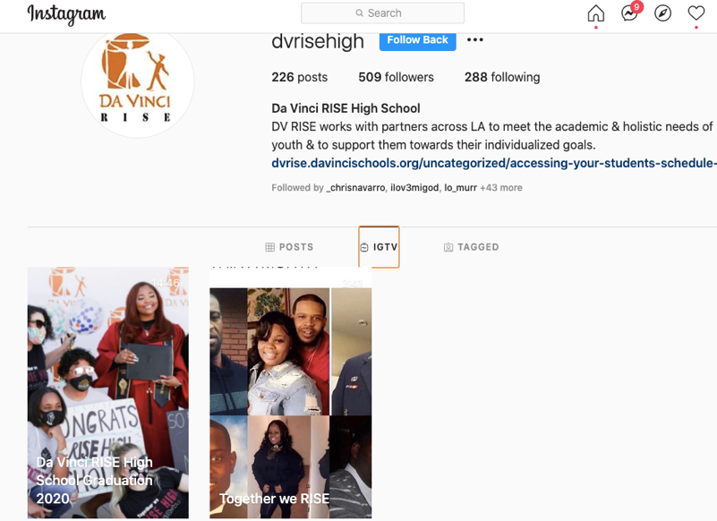
¿Estás inscrito en el Anuario? ¿Estás interesado en las redes sociales? Bueno, hoy es tu día de suerte. El anuario se está renovando este trimestre para permitir que nuestros estudiantes del anuario sean nuestros líderes en las redes sociales. Hecho poco conocido, RISE tiene Instagram, Twitter y Facebook. ¡Usaremos nuestra clase del Anuario para aprender cómo navegar de manera efectiva y profesional por el mundo de las redes sociales! ¡Además, estaremos trabajando para crear un anuario INCREÍBLE! Consulte su PLP para ver si está en el Anuario.

Para preguntas y asistencia, comuníquese con su amable equipo administrativo:

Directorio completo del personal de RISE (CLICK HERE)

Director de la escuela: | Subdirectora | Subdirectora
Ubicación: New Earth y director de escuela  Erin Whalen  (310) 490-5100  Ewhalen@davincischools.org | Ubicación: Hawthorne  Rebecca Robertson  (415) 562-5230  Rrobertson@davincischools.org  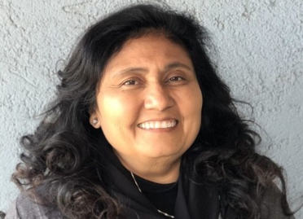 | Ubicación: APCH  Edith Funes  (562) 378- 9644  efunes@davincischools.org

